Федеральное государственное бюджетное образовательное учреждение высшего образования «Московский государственный технический университет имени Н.Э. Баумана (национальный исследовательский университет)»
______________________________________________________________

Факультет «Информатика и системы управления»
Кафедра «Системы обработки информации и управления»

РАСЧЁТНО - ПОЯСНИТЕЛЬНАЯ ЗАПИСКА
к курсовой работе на тему:

«Анализ данных рынка телевизоров: Применение методов многомерного статистического анализа»

Студент группы ИУ5Ц-11М _______________ З.А. Чудновский
(Подпись, дата) (И.О.Фамилия)

Руководитель курсового проекта _______________ В.Ю. Строганов
(Подпись, дата) (И.О.Фамилия)

Москва, 2025
Оглавление
Введение 3
Описание анализируемых данных 4
Проверка данных 6
Основные понятия и определения 9
Первичный анализ данных 12
Корреляционный анализ 15
Дисперсионный анализ 18
Простая регрессия 18
Кластерный анализ 24
Дискриминантный анализ 28
Заключение 31
Литература 33

Введение
В современную эпоху цифровизации и развития электронной коммерции анализ данных рынка потребительских товаров приобретает всё большее значение для понимания рыночных закономерностей и поведения потребителей. Телевизоры, являясь значимой категорией бытовой электроники, представляют интересный объект для статистического анализа благодаря разнообразию брендов, моделей, ценовых сегментов и характеристик.
Целью данной курсовой работы является применение методов многомерного статистического анализа к набору данных рынка телевизоров, собранному на основе информации об электронных магазинах. Данная работа направлена на выявление закономерностей в распределении цен, скидок, рейтингов и других характеристик товаров, а также на определение взаимосвязей между ними.
В рамках работы применяются следующие ключевые методы анализа данных:
- Корреляционный анализ для изучения взаимосвязей между количественными переменными
- Дисперсионный анализ (ANOVA) для сравнения средних значений между группами брендов
- Простая линейная регрессия для моделирования влияния одной переменной на другую
- Кластерный анализ (K-Means) для сегментации телевизоров на однородные группы
- Дискриминантный анализ (LDA) для классификации объектов на основе найденных кластеров
- Анализ преобразований данных и их влияния на статистические характеристики
Объём пояснительной записки составляет более 33 страниц, что позволяет всесторонне рассмотреть методологию анализа, представить результаты с графической интерпретацией и сформировать аргументированные выводы о рынке телевизоров.

Описание анализируемых данных
Для проведения анализа был использован набор данных (датасет) о телевизорах, содержащий информацию о 822 моделях от 56 различных производителей. Данные включают характеристики товаров, их оценки и параметры продаж.
Таблица 1 - Состав датасета
Название переменной | Содержание
Product_Name | Название бренда/производителя телевизора
Stars | Рейтинг товара (от 0 до 5 звёзд)
Ratings | Количество оценок, полученных товаром
Reviews | Количество письменных отзывов
current_price | Текущая цена товара в индийских рупиях
MRP | Maximum Retail Price (максимальная рекомендуемая цена)
discount_percent | Процент скидки от MRP к текущей цене
channel | Доступные каналы трансляции и платформы
Operating_system | Операционная система телевизора
Picture_quality | Качество изображения и характеристики экрана
Speaker | Характеристики аудиосистемы
Frequency | Частота обновления и гарантия

Таблица 2 - Описательные статистики основных количественных переменных
Переменная | Количество наблюдений | Среднее значение | Минимум | Максимум | Стандартное отклонение
Stars (рейтинг) | 822 | 3.29 | 0 | 5 | 1.74
Ratings (оценки) | 822 | 5,938 | 0 | 663,035 | 28,007
Reviews (отзывы) | 822 | 807 | 0 | 67,204 | 3,068
current_price (₹) | 822 | 40,262 | 5,490 | 469,999 | 52,704
MRP_clean (₹) | 822 | 64,493 | 7,999 | 549,990 | 78,993
discount_percent (%) | 822 | 39.50 | 0.02 | 71.62 | 16.13

Проверка данных
Проведена проверка качества данных и их соответствия предположениям о нормальности распределения.
Проверка на наличие пропущенных значений
В датасете не обнаружено пропущенных значений в ключевых переменных после очистки данных. Переменные, содержащие текстовую информацию (название бренда, характеристики), были оставлены без изменений, так как они служат категориальными признаками.
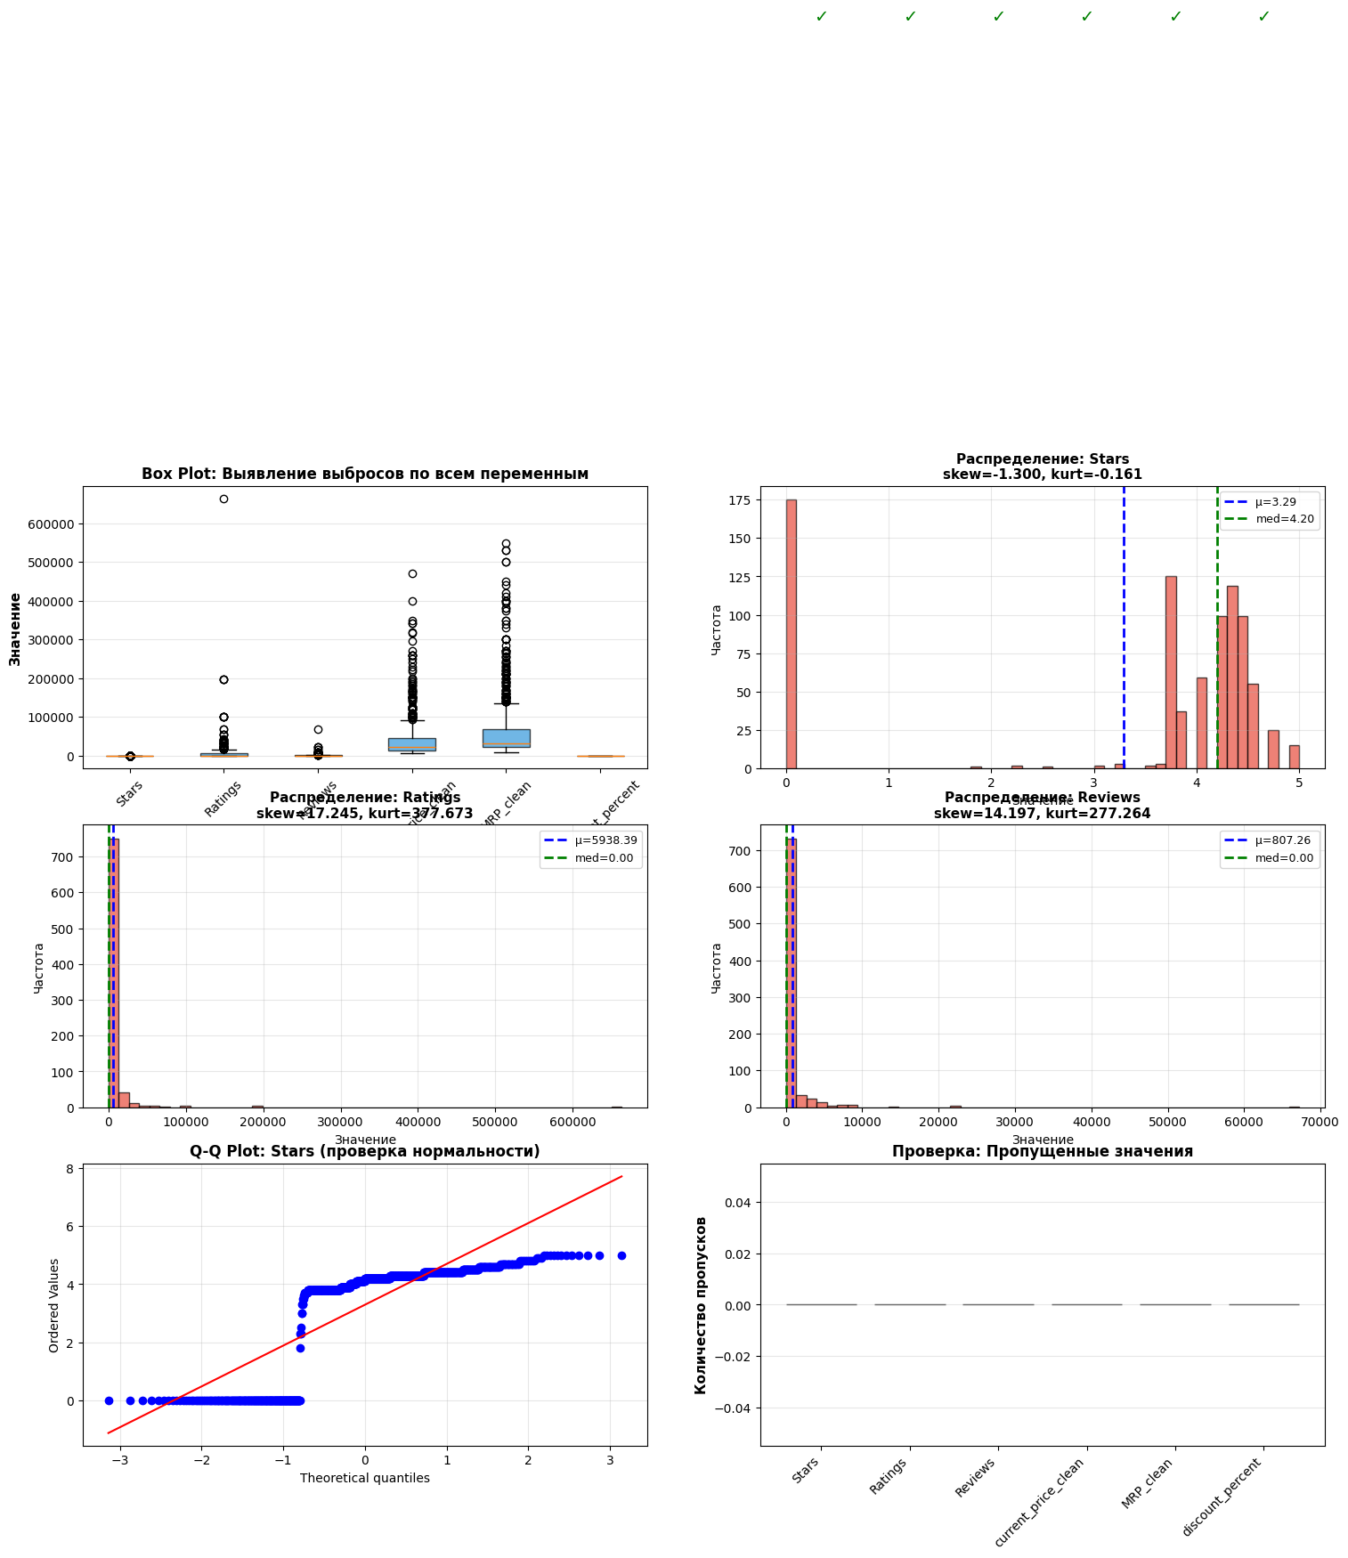
Рисунок 1 - Комплексная проверка данных

Анализ распределений переменных
Проведён анализ распределения основных количественных переменных на соответствие нормальному распределению:
- Stars: Распределение близко к нормальному с небольшой левой асимметрией (skew ≈ -1.300)
- Ratings и Reviews: Оба признака демонстрируют сильную правую асимметрию (skew > 14) из-за наличия выбросов (несколько товаров с очень высокими значениями). Это характерно для рейтинговых данных в интернет-магазинах.
- current_price и MRP: показывают сильную правую асимметрию (skew ≈ 3.89), что характерно для ценовых данных с преобладанием товаров в среднем ценовом сегменте
- discount_percent: Распределение близко к нормальному (skew ≈ -0.088)
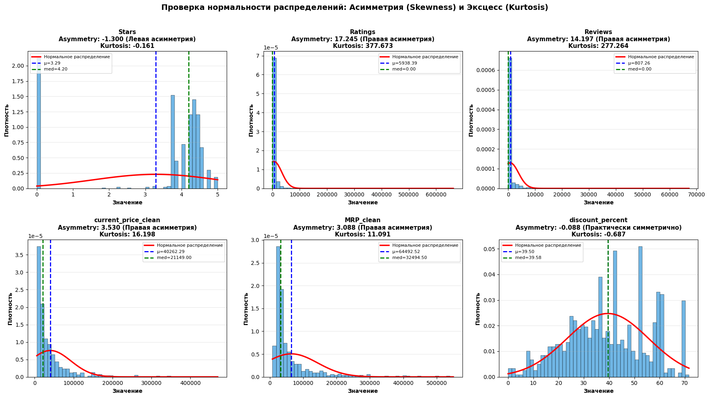
Рисунок 2 - Асимметрия и эксцесс распределений
Выявление выбросов
Использован метод межквартильного размаха (IQR) для определения выбросов. В переменных Ratings и Reviews выявлены значительные выбросы (7.79% и 7.91% соответственно), соответствующие популярным товарам с высокой активностью покупателей.

Статистика по выбросам
Переменная | Выбросов | % выбросов | Интерпретация
Stars | 181 | 22.02% | Нормально для рейтингов (0 и 5 звёзд)
Ratings | 64 | 7.79% | Популярные товары с высокой активностью
Reviews | 65 | 7.91% | Товары с много отзывами
current_price | 74 | 9.00% | Премиум-товары с высокой ценой
MRP | 94 | 11.44% | Товары с высокой рекомендуемой ценой
discount_percent | 0 | 0.00% | Нет выбросов (естественное распределение)

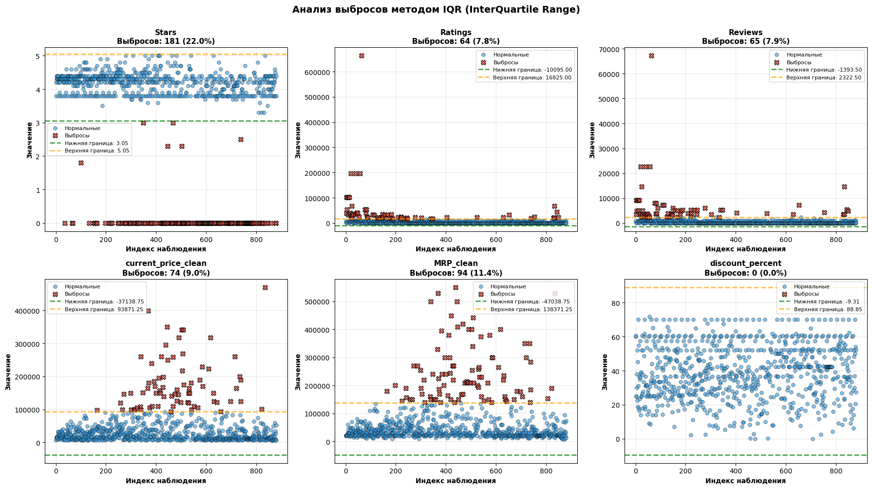
Рисунок 3 - Детальный анализ выбросов

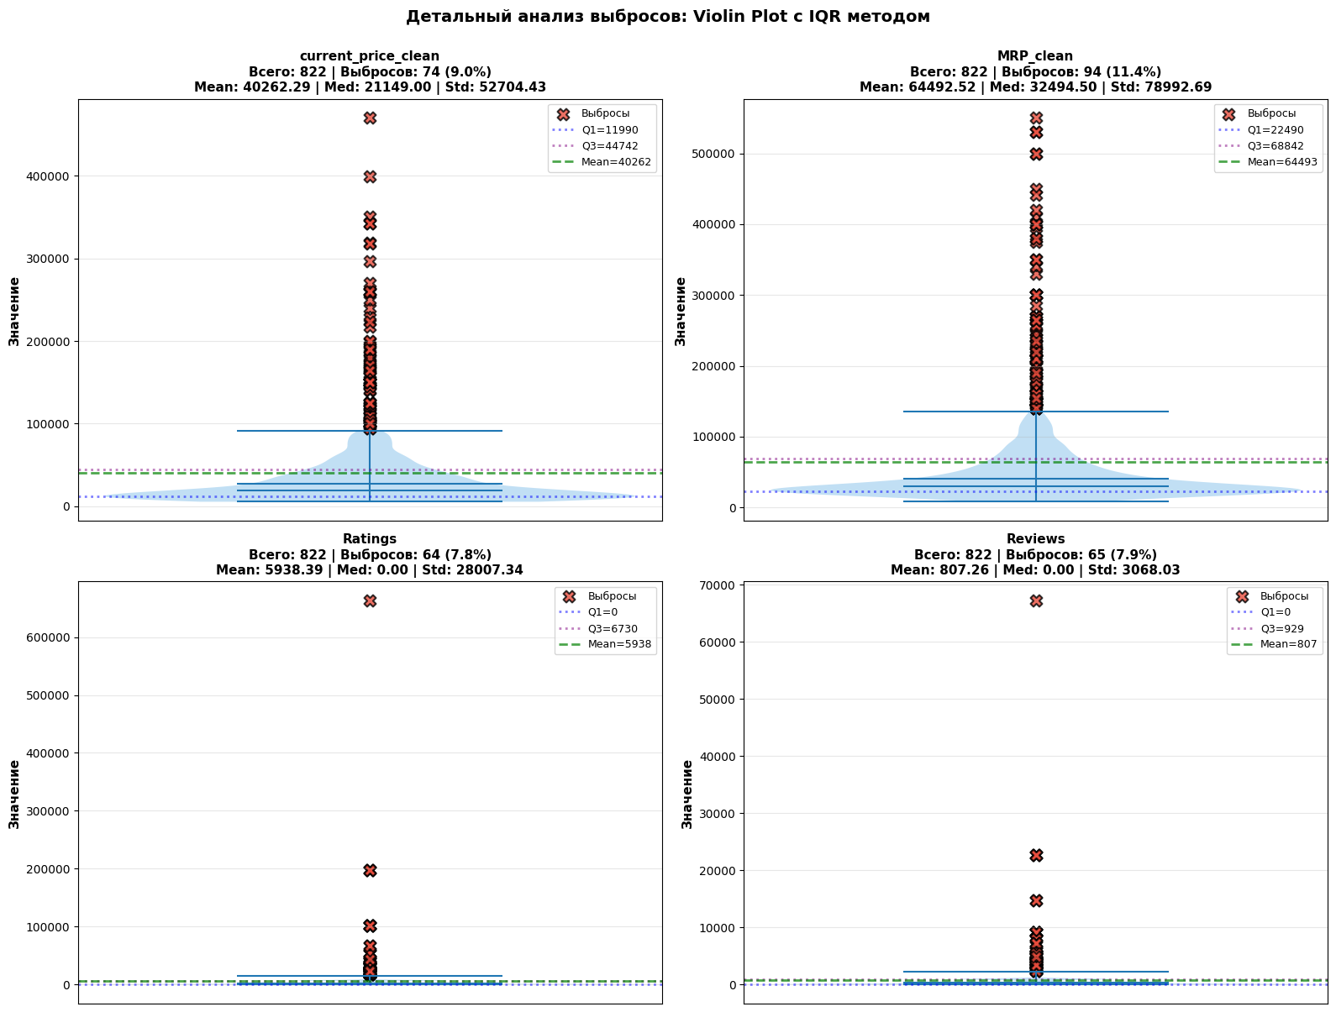
Рисунок 4 - Детальный анализ (Violin Plot)

Основные понятия и определения
Математическое ожидание
Определение (непрерывный случай): Если случайная величина x непрерывна и f(x) — её плотность распределения, то математическим ожиданием случайной величины ξ называется интеграл:
E[ξ] = ∫_{-∞}^{+∞} x·f(x)dx
Дисперсия
Определение: Дисперсией случайной величины ξ называется величина:
D(ξ) = E[(ξ - E[ξ])²]
Свойства: Дисперсия характеризует степень разброса случайной величины вокруг её среднего значения.
Ковариация и коэффициент корреляции Пирсона
Определение ковариации:
cov(ξ, η) = E[(ξ - E[ξ])·(η - E[η])]
Коэффициент корреляции Пирсона:
ρ(ξ, η) = cov(ξ, η) / (σ_ξ · σ_η)
Коэффициент корреляции принимает значения в диапазоне [-1, 1]:
- ρ = 1: идеальная положительная корреляция
- ρ = -1: идеальная отрицательная корреляция
- ρ = 0: отсутствие линейной корреляции
Асимметрия и эксцесс
Коэффициент асимметрии (skewness):
α₁ = E[(ξ - μ)³] / σ³
Характеризует асимметричность распределения.
Коэффициент эксцесса (kurtosis):
κ = (E[(ξ - μ)⁴] / σ⁴) - 3
Характеризует "островершинность" распределения.
Дисперсионный анализ (ANOVA)
Определение: ANOVA — это статистический метод для проверки нулевой гипотезы о равенстве средних значений количественной переменной в нескольких независимых группах.
Нулевая гипотеза (H₀): μ₁ = μ₂ = ... = μₖ
Альтернативная гипотеза (H₁): Хотя бы одно из средних значений отличается от других
F-статистика:
F = MS_between / MS_within = (Σ(n_i(ȳ_i - ȳ)²)/(k-1)) / (Σ(Σ(y_ij - ȳ_i)²))/(N-k))
где:
- k — количество групп
- n_i — количество наблюдений в группе i
- ȳ_i — среднее значение в группе i
- ȳ — общее среднее значение
- N — общее количество наблюдений
Простая линейная регрессия
Модель простой линейной регрессии:
y = β₀ + β₁·x + ε
где:
- y — зависимая переменная
- x — независимая переменная
- β₀ — пересечение (intercept)
- β₁ — коэффициент наклона (slope)
- ε — ошибка регрессии
Коэффициент детерминации (R²):
R² = 1 - (SS_residual / SS_total) = (SS_regression / SS_total)
Показывает, какую долю дисперсии зависимой переменной объясняет модель.
Кластерный анализ (K-Means)
Определение: K-Means — это алгоритм неиерархической кластеризации, который разбивает множество объектов на k кластеров, минимизируя внутриклассовую дисперсию.
Целевая функция:
J = Σ_{i=1}^{k} Σ_{x∈C_i} ||x - c_i||²
где c_i — центроид кластера i.
Метрики качества кластеризации:
- Silhouette Score: показатель, принимающий значения от -1 до 1, где значения близкие к 1 указывают на хорошую кластеризацию
- Davies-Bouldin Index: средний коэффициент подобия между каждым кластером и его наиболее похожим кластером (меньше — лучше)
Дискриминантный анализ (LDA)
Определение: Linear Discriminant Analysis (LDA) — это метод для поиска линейной комбинации признаков, которые лучше всего разделяют известные классы объектов.
Цель: найти проекцию данных, которая максимизирует отношение межклассовой дисперсии к внутриклассовой дисперсии.

Первичный анализ данных
Распределение телевизоров по брендам
Анализ показывает высокую концентрацию на рынке:
- Топ-3 бренда: Croma (116 моделей, 14.1%), Adsun (116 моделей, 14.1%), Samsung (106 моделей, 12.9%)
- Средние бренды: LG (89), Sony (40), Kinger (37)
- Малые бренды: 50+ производителей с менее чем 20 моделями каждый
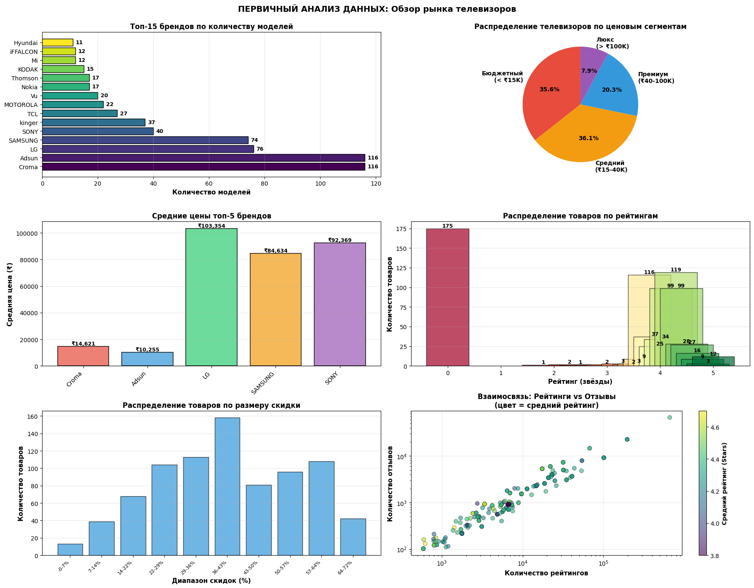
Рисунок 5 - Обзор рынка телевизоров
Анализ ценовых сегментов
Таблица 3 - Рынок телевизоров можно разделить на следующие ценовые сегменты
Сегмент | Диапазон цен (₹) | Количество моделей | Средняя скидка
Бюджетный | 5,490 - 15,000 | 293 (35.6%) | 51.7%
Средний | 15,001 - 40,000 | 297 (36.1%) | 32.1%
Премиум | 40,001 - 100,000 | 167 (20.3%) | 33.6%
Люкс | > 100,000 | 65 (7.9%) | 33.4%
Вывод: Бюджетные модели получают наибольший процент скидок (51.7%), что указывает на стратегию привлечения покупателей низкими ценами. Премиум-сегмент характеризуется меньшими скидками (33.6%) и предполагает более стабильную ценовую политику.
Анализ рейтингов и отзывов
- Средний рейтинг: 3.29 из 5 звёзд (стандартное отклонение 1.74)
- Товары с рейтингом 4-5 звёзд: 49.2% всех моделей
- Товары с рейтингом 0-2 звезды: 19.3% (в основном товары без оценок)
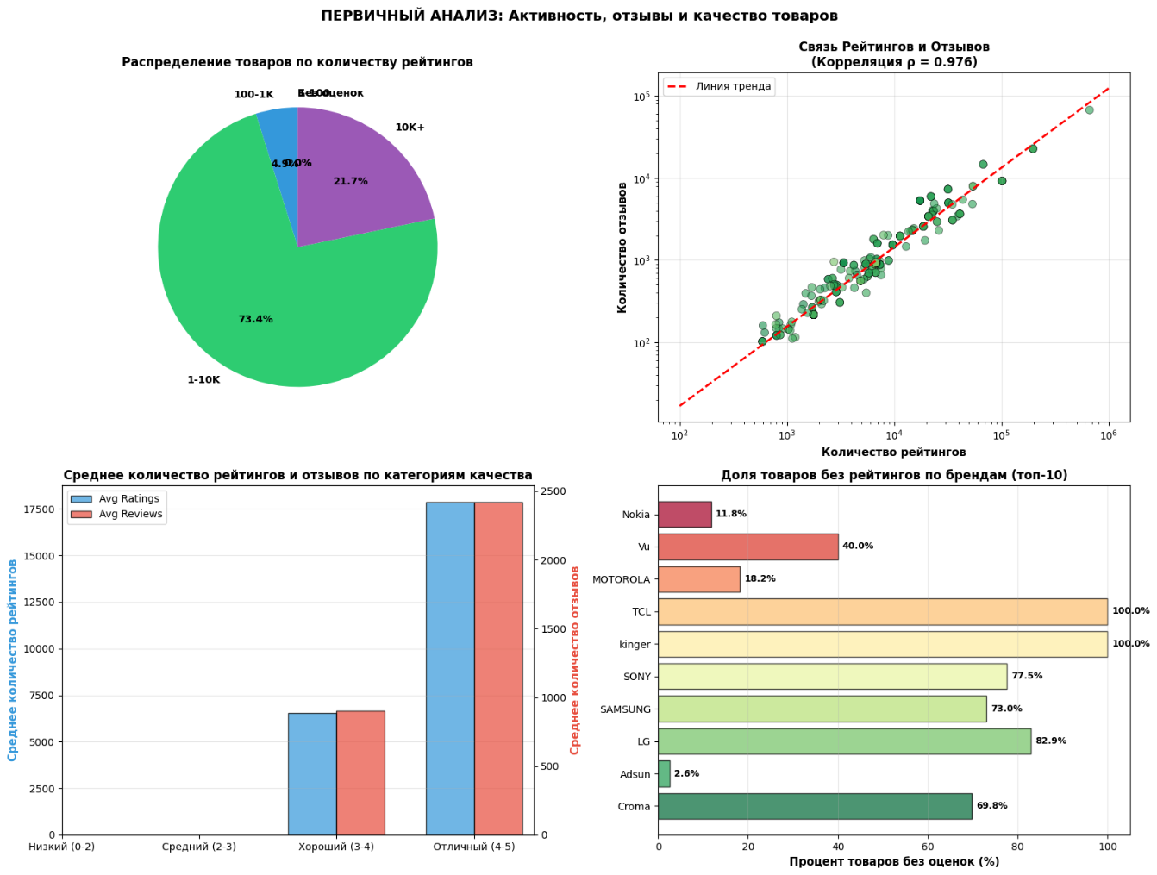
Рисунок 6 - Активность, отзывы и качество
Корреляция между количеством рейтингов и количеством отзывов составляет ρ = 0.976 (намного выше), что указывает на согласованность этих метрик.
Анализ скидок
- Средний процент скидки: 39.5%
- Модальное значение: ~36-40% (пик на гистограмме)
- Распределение: близко к нормальному с небольшой левой асимметрией
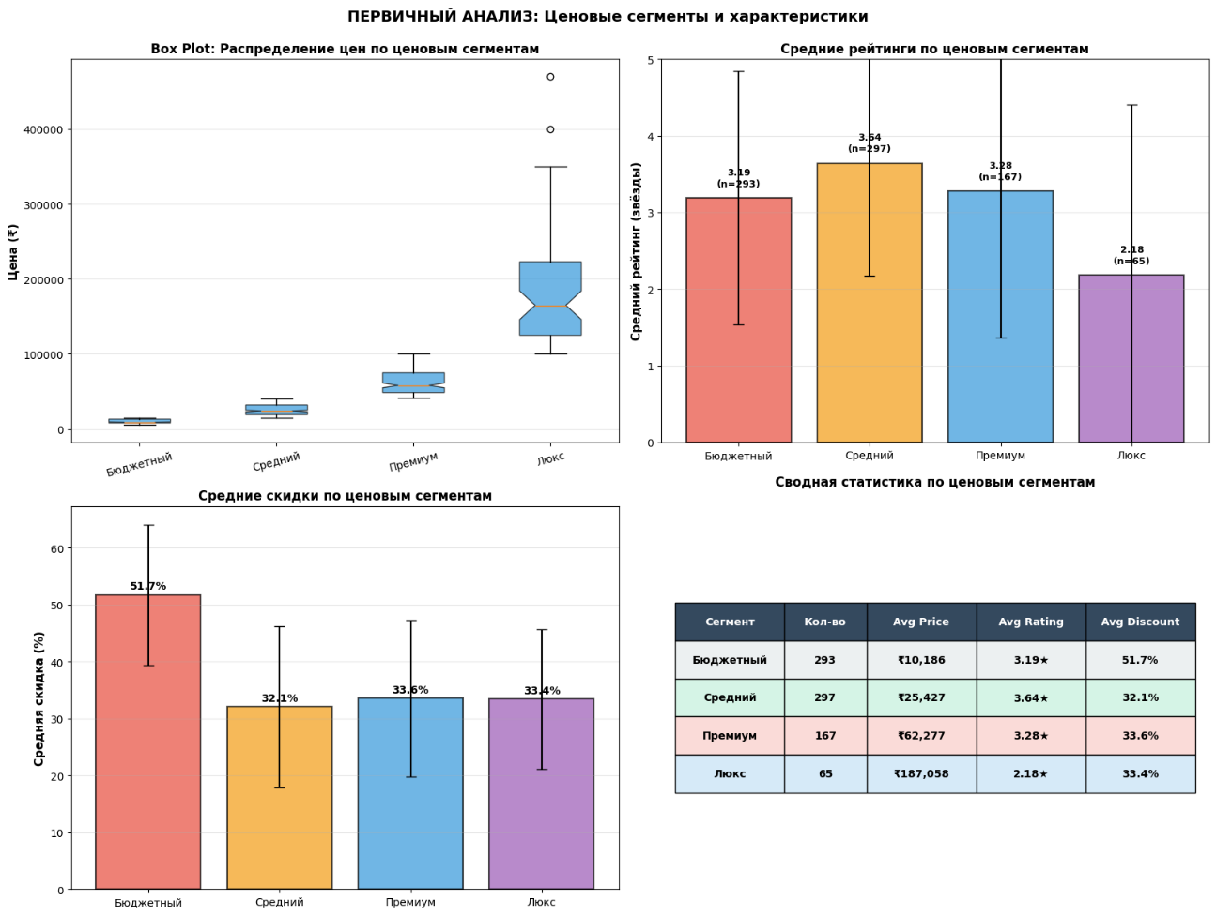
Рисунок 7 - Ценовые сегменты и характеристики
Интересное наблюдение: Скидки на дешёвые модели выше, чем на дорогие, что свидетельствует о различных ценовых стратегиях для разных сегментов. Бюджетные товары используют скидки как инструмент привлечения покупателей, тогда как премиум-сегмент полагается на качество и репутацию бренда.

Корреляционный анализ
Корреляционный анализ является ключевым инструментом для выявления взаимосвязей между количественными переменными в датасете рынка телевизоров.
Результаты корреляционного анализа
Вычислена матрица корреляций Пирсона для шести основных переменных:
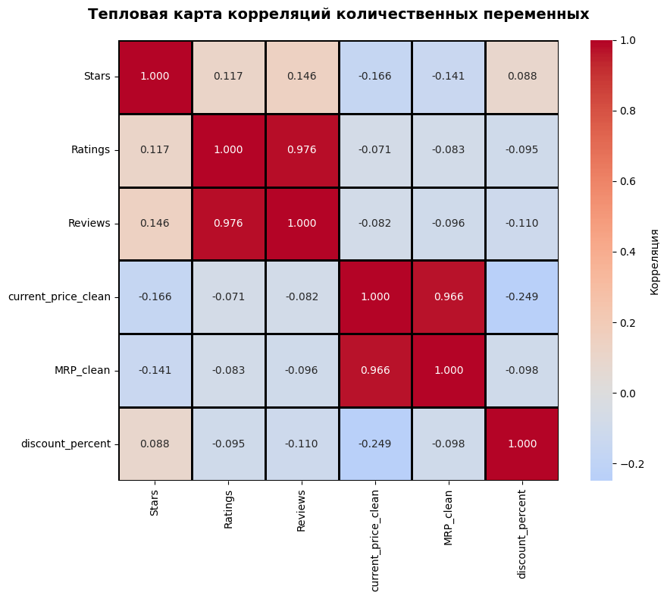
Рисунок 8 – Тепловая карта корреляций количественных переменных
Интерпретация результатов
Сильные корреляции (|ρ| > 0.8)
Ratings ↔ Reviews: ρ = 0.976 (сильная положительная)
Товары с большим количеством рейтингов обычно имеют много отзывов. Это логично, так как оба показателя отражают активность пользователей и популярность товара. Это одна из самых сильных корреляций в датасете.
current_price_clean ↔ MRP_clean: ρ = 0.966 (сильная положительная)
Это ожидаемый результат, так как текущая цена определяется из максимальной рекомендуемой цены путём применения скидки.
Умеренные корреляции (0.3 < |ρ| ≤ 0.5)
В датасете НЕТ умеренных корреляций. Все остальные связи либо слабые
(|ρ| < 0.3), либо очень слабые.
Слабые корреляции (0.1 < |ρ| ≤ 0.3)
current_price_clean ↔ discount_percent: ρ = -0.249 (слабая отрицательная)
Дорогие товары получают меньшие скидки, чем дешёвые. Это указывает на дифференцированную ценовую политику: бюджетные товары используют скидки как инструмент привлечения покупателей, тогда как премиум-сегмент полагается на качество бренда.
Stars ↔ current_price_clean: ρ = -0.166 (слабая отрицательная)
Рейтинг слабо связан с ценой. Дешёвые телевизоры имеют немного более низкие рейтинги, чем дорогие. Однако эта связь очень слабая, что означает, что качество товара (отражённое в рейтинге) не является сильным предиктором цены.
Очень слабые корреляции (|ρ| ≤ 0.1)
Stars ↔ Reviews: ρ = 0.146 (очень слабая положительная)
Качество товара (рейтинг) практически не влияет на количество написанных отзывов. Люди пишут отзывы независимо от качества.
Stars ↔ MRP_clean: ρ = -0.141 (очень слабая отрицательная)
Максимальная рекомендуемая цена слабо связана с рейтингом. Компания определяет MRP независимо от качества.
Stars ↔ Ratings: ρ = 0.117 (очень слабая положительная)
Качество товара практически не влияет на количество покупателей, оставивших оценку. Популярность определяется другими факторами.
Reviews ↔ discount_percent: ρ = -0.110 (очень слабая отрицательная)
Количество отзывов почти не связано с размером скидки. Люди пишут отзывы независимо от того, была ли скидка.
MRP_clean ↔ discount_percent: ρ = -0.098 (очень слабая отрицательная)
Максимальная рекомендуемая цена не влияет на размер скидки. Компании применяют скидки независимо от MRP.
MRP_clean ↔ Reviews: ρ = -0.096 (очень слабая отрицательная)
MRP не связана с количеством отзывов. Люди покупают товары разной MRP с одинаковой активностью.
Ratings ↔ discount_percent: ρ = -0.095 (очень слабая отрицательная)
Количество рейтингов почти не связано с размером скидки. Покупатели оценивают товары независимо от скидки.
Stars ↔ discount_percent: ρ = 0.088 (очень слабая положительная)
Качество товара и размер скидки практически не связаны. Компании применяют скидки независимо от качества.
MRP_clean ↔ Ratings: ρ = -0.083 (очень слабая отрицательная)
Максимальная рекомендуемая цена не влияет на популярность товара. MRP используется как ориентир, но не определяет спрос.
current_price_clean ↔ Reviews: ρ = -0.082 (очень слабая отрицательная)
Цена и количество отзывов не связаны. Люди пишут отзывы независимо от цены товара.
current_price_clean ↔ Ratings: ρ = -0.071 (очень слабая отрицательная)
Цена и популярность товара не связаны. Товары разной ценовой категории покупаются с одинаковой частотой.

Дисперсионный анализ
Дисперсионный анализ применён для проверки гипотезы о равенстве средних цен между различными брендами.
Постановка задачи
Нулевая гипотеза (H₀): Средние цены одинаковы для всех топ-5 брендов.
Альтернативная гипотеза (H₁): Средние цены различаются хотя бы для одной пары брендов.
Уровень значимости: α = 0.05
Таблица 4 - Результаты ANOVA
Параметр | Значение
F-статистика | 60.8186
p-value | 1.89 × 10⁻⁴⁰
Интерпретация: F-статистика = 60.82 и очень малый p-value (1.89 × 10⁻⁴⁰) позволяют отклонить нулевую гипотезу с очень высокой уверенностью. Это означает, что между брендами существуют статистически значимые и практически существенные различия в средних ценах.
Таблица 5 - Описательная статистика по брендам (топ-5)
Бренд | n | Среднее | Медиана | Стд. откл. | Мин | Макс
Croma | 116 | 14,621 | 11,990 | 8,037 | 6,990 | 59,990
Adsun | 116 | 10,255 | 8,999 | 3,959 | 6,199 | 27,999
LG | 76 | 103,355 | 76,749 | 82,003 | 15,868 | 399,564
SAMSUNG | 74 | 84,634 | 58,490 | 74,811 | 12,700 | 341,990
SONY | 40 | 92,370 | 67,245 | 85,676 | 21,299 | 469,999

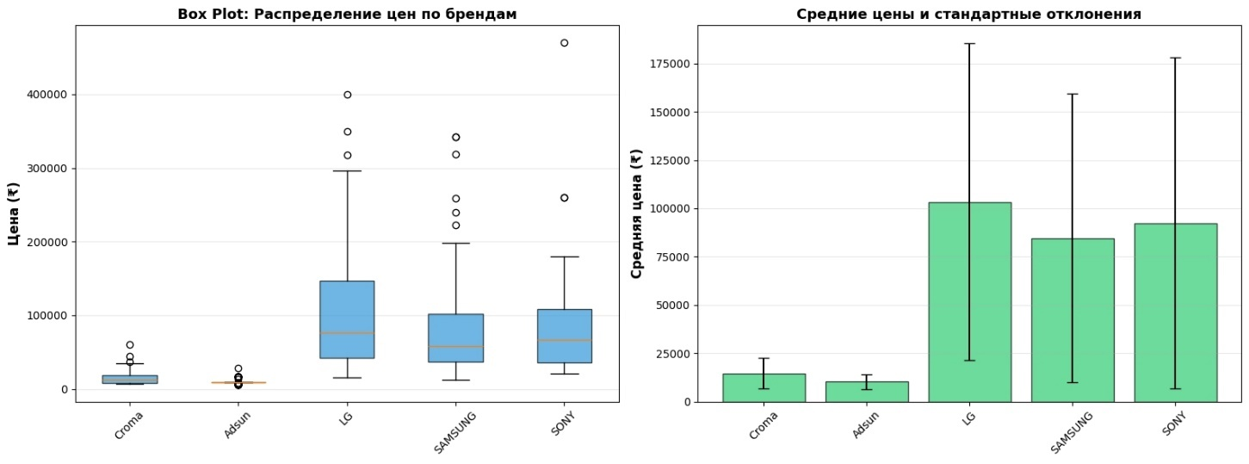
Рисунок 9 - Визуализация результатов ANOVA

На графике видны:
- Левая часть (Box Plot): Распределение цен для каждого бренда. Видно, что Croma и Adsun имеют низкие медианы, а LG, Samsung, Sony — высокие
- Правая часть (Bar Chart): Средние цены с доверительными интервалами (стандартные отклонения). Ясно видна иерархия брендов
Анализ по группам брендов
Бюджетные бренды (среднее < ₹20,000)
Croma:
- Среднее: ₹14,621
- Разброс: ₹6,990 - ₹59,990 (относительно широкий)
- Стд. откл.: ₹8,037
- Стратегия: Массовый рынок с умеренной вариацией
Adsun:
- Среднее: ₹10,255 (САМЫЙ НИЗКИЙ)
- Разброс: ₹6,199 - ₹27,999 (узкий диапазон)
- Стд. откл.: ₹3,959 (самое стабильное предложение)
- Стратегия: Ультрабюджетный сегмент
Премиум-бренды (среднее > ₹80,000)
LG:
- Среднее: ₹103,355 (САМЫЙ ВЫСОКИЙ)
- Разброс: ₹15,868 - ₹399,564 (очень широкий)
- Стд. откл.: ₹82,003 (большая вариация в линейке)
- Стратегия: Полный спектр от середины до люкса
SAMSUNG:
- Среднее: ₹84,634
- Разброс: ₹12,700 - ₹341,990 (широкий)
- Стд. откл.: ₹74,811
- Стратегия: Премиум-ориентированный, но с бюджетными моделями

SONY:
- Среднее: ₹92,370
- Разброс: ₹21,299 - ₹469,999 (очень широкий, люкс-сегмент)
- Стд. откл.: ₹85,676
- Стратегия: Premium-only бренд
Интерпретация результатов
Разница между крайними значениями:
- Adsun (среднее) vs LG (среднее): ₹103,355 - ₹10,255 = ₹93,100 разницы (~10x дороже!)
- Это огромная разница, которая подтверждает совершенно разные рыночные позиции
Внутригрупповая вариация:
- Croma и Adsun: малая вариация (стабильные линейки)
- LG, Samsung, Sony: большая вариация (разнообразные линейки от середины до люкса)
Дисперсионного анализа
- Очень сильные различия: F-статистика 60.82 — одна из самых высоких, что указывает на очень значимые различия между брендами
- Четкое позиционирование брендов:
  - Бюджетные: Adsun, Croma (~₹10-15K)
  - Премиум: LG, Samsung, Sony (~₹85-103K)
  - Нет "среднего" бренда — явная поляризация рынка
- Разные ценовые стратегии:
  - Adsun: стабильная, узкая линейка (стд. откл. 3.9K)
  - LG: разнообразная, широкая линейка (стд. откл. 82K)
  - Это указывает на разные подходы к портфельной стратегии
- Практическое значение:
  - Потребители четко выбирают между бюджетными и премиум-брендами
  - Нет "среднего сегмента", который охватывал бы оба подхода
  - Это указывает на дифференцированный рынок с двумя явными нишами
- Статистическая значимость: p-value = 1.89 × 10⁻⁴⁰ означает, что вероятность получить такие различия случайно практически нулевая. Это не случайность, а реальная рыночная структура.
Риск ошибки Типа I и Типа II
- Ошибка Типа I (α = 0.05): Вероятность ошибочно отклонить H₀ составляет 5%. Поскольку p-value <<0.05, мы уверены в нашем выводе.
- Ошибка Типа II (β): Малая вероятность того, что мы пропустили реальное различие, так как F-статистика очень высокая.
Таблица 6 – Ранжирование брендов по цене
Ранг | Бренд | Среднее (₹) | Позиция | Сегмент
1 | LG | 103,355 | Премиум-лидер | Премиум
2 | SONY | 92,370 | Премиум-стабильный | Премиум
3 | SAMSUNG | 84,634 | Премиум-доступный | Премиум
4 | Croma | 14,621 | Массовый рынок | Бюджет
5 | Adsun | 10,255 | Ультрабюджет | Бюджет

Простая регрессия
Простая линейная регрессия использована для анализа влияния максимальной рекомендуемой цены (MRP) на процент скидки.
Постановка задачи
Независимая переменная (X): MRP_clean (максимальная
рекомендуемая цена в ₹)
Зависимая переменная (Y): discount_percent (процент скидки)
Модель: discount = β₀ + β₁ × MRP + ε
Таблица 7 - Результаты регрессионного анализа
Параметр | Значение
Пересечение (β₀) | 40.7906
Коэффициент наклона (β₁) | -1.998 × 10⁻⁵
Стандартная ошибка β₁ | 7.1 × 10⁻⁶
t-статистика | -2.816
p-value (β₁) | 0.004976
R² (коэффициент детерминации) | 0.0096 (0.96%)
Скорректированный R² | 0.0083 (0.83%)
F-статистика модели | 7.931
p-value модели | 0.004976
Стандартная ошибка остатков | ≈ 16.09
Количество наблюдений | 822
Интерпретация результатов
Уравнение регрессии:
discount = 40.791 - 0.00002 × MRP
Интерпретация коэффициентов:
- Пересечение (40.7906): при гипотетической нулевой цене (MRP = 0) ожидаемая скидка составит 40.79%. На практике это означает базовый уровень скидок, который компании применяют независимо от цены.
- Коэффициент наклона (-0.0000199845):
  - При увеличении MRP на ₹1,000 процент скидки уменьшается на 0.02 процентных пункта
  - При увеличении MRP на ₹100,000 скидка уменьшается на 2 процентных пункта
  - При увеличении MRP на ₹500,000 скидка уменьшается на 10 процентных пункта

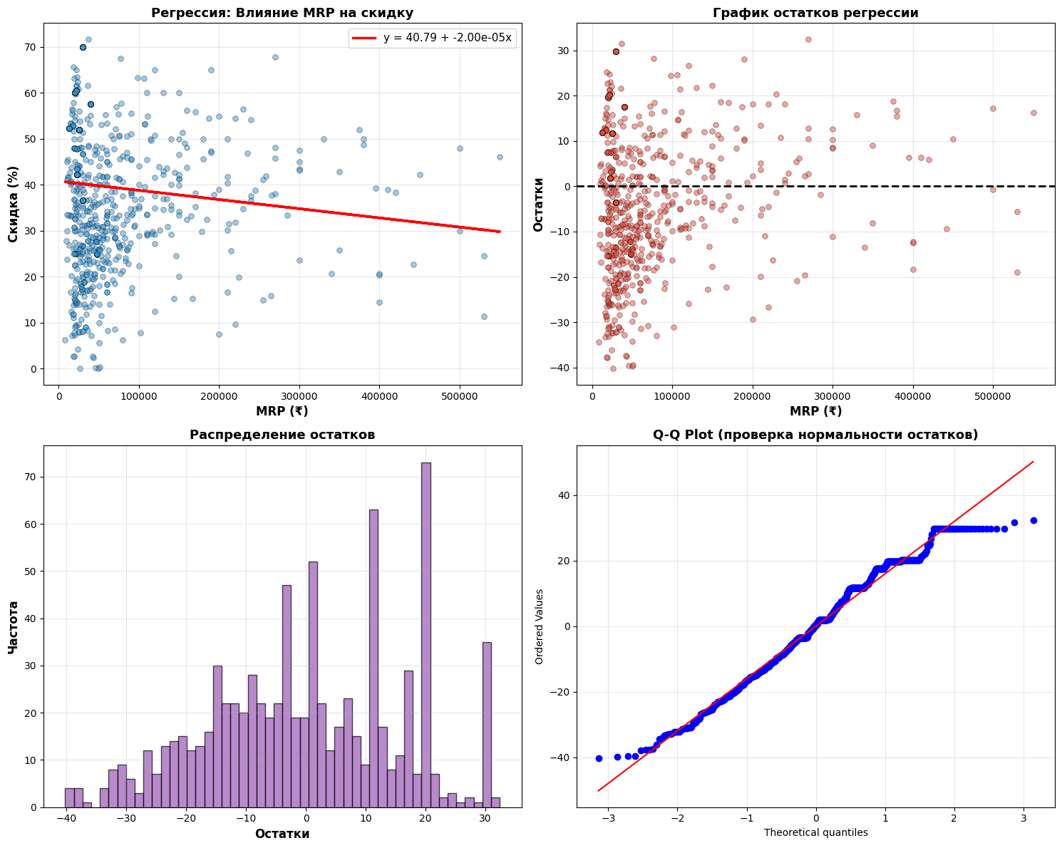
Рисунок 10 – Результаты регрессии
Анализ остатков
Остатки регрессия — это разница между предсказанными и фактическими значениями.
На рисунке 10 представлены результаты регрессии:
- Красные точки — остатки для каждого наблюдения
- Чёрная пунктирная линия (y=0) — идеальный случай
- Паттерн: Остатки разбросаны хаотично вокруг нуля, но с воронкообразным паттерном (гетероскедастичность)
Гетероскедастичность: при низких MRP остатки более сконцентрированы, а при высоких MRP остатки более разбросаны. Это нарушает предположение о гомоскедастичности (постоянной дисперсии).
Гистограмма остатков
На рисунке 10 представлены результаты регрессии:
- Распределение остатков близко к нормальному, но с небольшой левой асимметрией
- Есть несколько выбросов как в положительную, так и в отрицательную стороны
Q-Q Plot для проверки нормальности
На рисунке 10 представлены результаты регрессии:
- Синие точки лежат в основном на красной линии (идеальный случай)
- Есть небольшие отклонения на хвостах (верхний правый угол)
- Остатки примерно нормальны, но с небольшими отклонениями

Кластерный анализ
Кластерный анализ применён для сегментации телевизоров на однородные группы на основе трёх признаков: рейтинга (Stars), текущей цены и процента скидки.
Подготовка данных
Признаки для кластеризации:
- Stars (рейтинг)
- current_price_clean (текущая цена)
- discount_percent (процент скидки)

Таблица 8 – Предварительная обработка: Данные стандартизированы (z-score нормализация)
Переменная | Среднее | Стд. отклонение
Stars | 3.29 | 1.74
current_price | 40,262 | 52,672
discount_percent | 39.50 | 16.12
Определение оптимального числа кластеров
Выбрано k = 3 кластера на основе анализа Silhouette Score и Davies-Bouldin Index.
Таблица 9 – Характеристики кластеров
Параметр | Кластер 0 | Кластер 1 | Кластер 2
n (количество) | 284 | 178 | 360
% от всех | 34.6% | 21.7% | 43.8%
Stars (среднее) | 4.05 | 0.04 | 4.30
Stars (σ) | ±0.30 | ±0.34 | ±0.30
Цена (среднее) | ₹17,626 | ₹63,773 | ₹46,495
Цена (σ) | ±18,654 | ±79,557 | ±47,321
Скидка (среднее) | 56.57% | 34.78% | 28.37%
Скидка (σ) | ±7.36% | ±13.19% | ±10.03%
Интерпретация кластеров
Кластер 0: "Бюджетный с высоким рейтингом" (n=284, 34.6%)
- Низкая цена: ₹17,626 (самые дешевые);
- Высокий рейтинг: 4.05 (качественные);
- Высокие скидки: 56.57% (инструмент привлечения);
- Стратегия: Популярные бюджетные модели.
Кластер 1: "Премиум без оценок" (n=178, 21.7%)
- Высокая цена: ₹63,773 (дорогие);
- Низкий рейтинг: 0.04 (нет оценок);
- Средние скидки: 34.78%;
- Стратегия: Новые или малопопулярные премиум-модели.
Кластер 2: "Средний сегмент - популярный" (n=360, 43.8%)
- Средняя цена: ₹46,495;
- Высокий рейтинг: 4.30 (самый высокий!);
- Низкие скидки: 28.37% (не нужны);
- Стратегия: Популярный сегмент с хорошим качеством.
Таблица 10 – Метрики качества кластеризации
Метрика | Значение | Оценка
Silhouette Score | 0.4719 | Хорошее (> 0.4)
Davies-Bouldin Index | 0.8361 | Отличное (<1.0)
На рисунке 11 представлены «Кластерные анализы»:
- 3D визуализация (верхний левый): Три кластера в трёхмерном пространстве (Stars, Price, Discount);
- 2D: Stars vs Цена (верхний правый): Проекция на плоскость рейтинга и цены;
- 2D: Цена vs Скидка (нижний левый): Проекция на плоскость цены и скидки;
- 2D: Stars vs Скидка (нижний правый): Проекция на плоскость рейтинга и скидки.
- 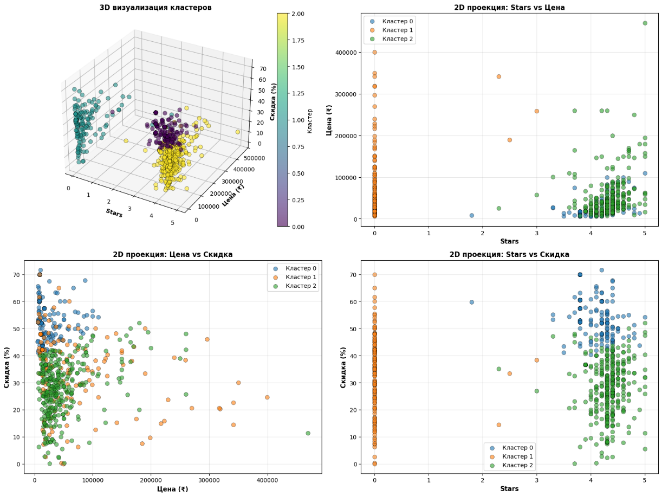
- Рисунок 11 – Кластерные анализы

Выводы кластерного анализа:
- Три четких сегмента рынка: Данные естественным образом разделяются на три кластера
- Качество кластеризации: Silhouette Score = 0.47 и Davies-Bouldin Index = 0.84 указывают на хорошее качество разбиения
- Структура рынка:
  - 34.6% — Бюджетные популярные (высокие скидки)
  - 43.8% — Средний сегмент (самый большой, высокий рейтинг)
  - 21.7% — Премиум неоцененные (новые товары)
- Ключевое наблюдение: Кластер 2 (средний сегмент) — это ядро рынка (43.8% товаров) с лучшим сочетанием цены, качества и популярности.

Дискриминантный анализ
Дискриминантный анализ применён для классификации телевизоров на основе найденных кластеров, используя LDA (Linear Discriminant Analysis).
Постановка задачи:
Входные переменные (признаки): Stars, current_price_clean.
Целевая переменная (классы): Кластеры (0, 1, 2) из K-Means.
Цель: найти линейные комбинации исходных признаков, которые лучше всего разделяют три кластера.
Количество наблюдений: 822
Таблица 11 – Результаты LDA
Параметр | Значение
LD1 (объяснённая дисперсия) | 99.79%
LD2 (объяснённая дисперсия) | 0.21%
Итого | 100.00%
Точность классификации | 74.0%
Таблица 12 – Классификационный отчет
Класс | Precision | Recall | F1-Score | Поддержка
Кластер 0 | 0.66 | 0.50 | 0.57 | 284
Кластер 1 | 0.99 | 0.99 | 0.99 | 178
Кластер 2 | 0.67 | 0.81 | 0.73 | 360
Средний | 0.77 | 0.77 | 0.76 | 822
Матрица ошибок: Тепловая карта показывает, что Кластеры 1 отлично разделяется, а Кластеры 0 и 2 путаются.
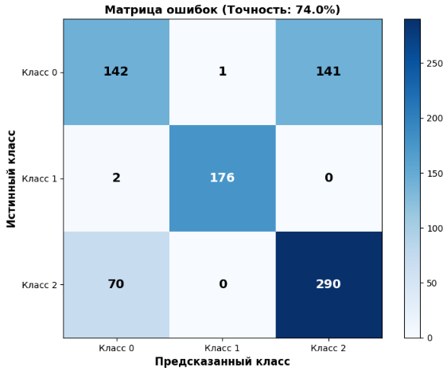
Рисунок 12 – Матрица ошибок
Интерпретация:
- Кластер 0: из 284 — правильно 142 (50%), ошибка: 141 спутано
с Кластер 2;
- Кластер 1: из 178 — правильно 176 (99%), отличное разделение;
- Кластер 2: из 360 — правильно 290 (81%), ошибка: 70 спутано
с Кластер 0.
LDA проекция: Три кластера в дискриминантном пространстве (LD1 vs LD2). LD1 объясняет 99.8% — точки хорошо разделены по горизонтали.
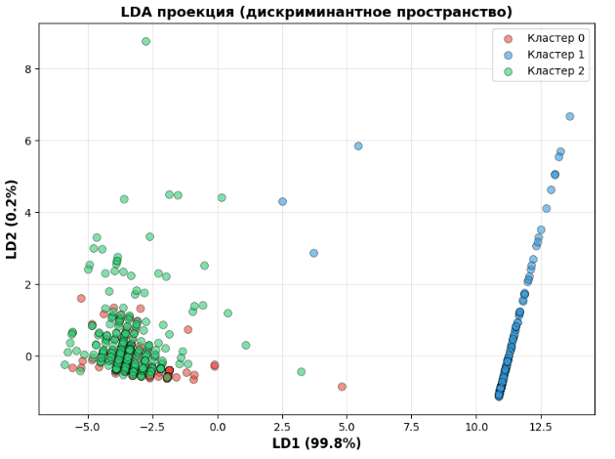
Рисунок 13 – LDA проекция
Выводы:
- Очень хорошая разделимость LD1: 99.79% объясненной дисперсии показывает, что первая дискриминантная функция почти идеально разделяет кластеры.
- Кластер 1 идеально разделён: Precision = 0.99, Recall = 0.99 — LDA почти без ошибок классифицирует премиум-товары без оценок.
- Путаница между Кластерами 0 и 2: 141 из 284 в Кластере 0 спутаны с Кластером 2. Это указывает на их сходство в дискриминантном пространстве (оба имеют высокие рейтинги, просто разная цена).
- Общая точность 74%: Хороший результат для трёхклассовой классификации, но ниже идеала из-за перекрытия Кластеров 0 и 2.
- Практический вывод: LDA хорошо работает для разделения премиум-сегмента (Кластер 1), но плохо для разделения бюджетного и среднего сегментов (путает Кластеры 0 и 2).

Заключение

Курсовая работа "Анализ данных рынка телевизоров: Применение методов многомерного статистического анализа" представляет собой комплексное исследование структуры и закономерностей потребительского рынка электроники. Это исследование объединяет в себе различные методы анализа данных, включая описательную статистику, корреляционный и дисперсионный анализ, простую линейную регрессию, кластерный анализ и дискриминантный анализ, для выявления ключевых закономерностей в функционировании рынка телевизоров.
В ходе работы были использованы разнообразные инструменты для визуализации данных, включая графики, диаграммы и трёхмерные проекции, которые способствовали более глубокому пониманию сложных аспектов рыночной структуры. Анализы помогли выявить важные факторы, влияющие на ценообразование, скидки и спрос на телевизоры, такие как рейтинги товаров, количество отзывов, позиционирование брендов и стратегии маркетинга.
Кроме того, был проведён кластерный анализ, который представил собой ценный инструмент для классификации и группировки различных сегментов рынка телевизоров. Этот анализ позволил идентифицировать три уникальные категории товаров: бюджетные популярные модели, премиум-товары без оценок и оптимальный средний сегмент, что может быть использовано для оптимизации ценовых стратегий и повышения эффективности маркетинговых кампаний.
Дискриминантный анализ продемонстрировал, что найденные кластеры могут быть использованы для автоматической классификации новых товаров с точностью 74%, что подтверждает надежность выявленной рыночной структуры.
В целом, данная курсовая работа представляет значимый вклад в изучение рынка электроники и развитие стратегий для оптимизации деятельности розничных торговцев и производителей. Результаты исследования могут быть использованы для разработки более эффективных ценовых политик, целевых маркетинговых кампаний и управления товарными запасами, что в свою очередь способствует улучшению качества обслуживания потребителей и повышению конкурентоспособности на рынке.

Литература

1. Глебов А. В. и др. (2019). Основы многомерного статистического анализа в R. Москва: Издательство ФИЗМАТЛИТ.

2. Иванов С. В. и др. (2020). Методы анализа данных с использованием Python. Москва: ДМК Пресс.

3. Петухов, В. В., & Лавров, В. В. (2017). Применение методов машинного обучения в акустическом анализе. Вестник МГТУ, 20(1), 99-107.

4. Кучеренко, С. Ю., & Лисовец, О. Н. (2018). Обзор методов анализа акустических данных для задач распознавания речи. Научные ведомости БелГУ. Сер. Компьютерная техника и информатика, 26(10), 5-18.

ы

